FYZIKÁLNÍ HRÁTKY – MAGNETICKÉ VLASTNOSTI LÁTEK

Vysvětlení:
6 (4) znamená, že hledané slovo je šestipísmenné, do tabulky 2 umístěte jeho 4. písmeno

1 Najdi následující slova:
A1: Možný tvar magnetu 7 (5)
A2: Kraje magnetu se nazývají 4 (3)
A3: Mezi magnetickými póly je oblast, kterou nazýváme ……. pásmo 7 (7)
B1: Nesouhlasné póly dvou magnetů se navzájem 9 (6)
B2: Minerál, který je přírodním magnetem ……………………………………………………… 10 (4)
B3: Kompas s otáčivou úhlovou růžicí 6 (2)
C1: Zařízení určující světové strany 6 (6)
C2: Název jednoho z pólů magnetu 5 (1)
C3: Látky, které jsou přitahovány k magnetu nazýváme ……………………………………14 (6)

A1:
A2:
A3:
B1:
B2:
B3:
C1:
C2:
C3:

2 Umístěte správné písmeno z úkolu 1 a poté celou šablonu vystřihněte.

 | 1 | 2 | 3
A
B
C

3

Vystřiženou a vyplněnou šablonu rozstříhejte na jednotlivé díly, protože písmena nedávají smysl. Pokud chcete nalézt správnou tajenku, seřaďte postupně dle chybějícího textu obrázky do řady vedle sebe.

Mezi feromagnetické látky patří železo, 1. obrázek a nikl. Elektromagnetický jeřáb má na svém ramenu zavěšen silný zvoncový 2. obrázek Magnetka ukazuje svým severním pólem na jižní magnetický pól, který se nachází u 3. obrázek Magnetické pole můžeme znázornit pomocí 4. obrázek Magnetický záznamový disk pro osobní počítače se nazývá
5. obrázek Přístroj určující světové strany pomocí magnetické střelky se nazývá
6. obrázek Vložením tělesa z feromagnetické látky (např. 7. obrázek ) do magnetického pole dochází k magnetizaci. Číňané nazvali přirozený 8. obrázek „milující kámen”. Říkají, že přitahuje železo, jako milující matka k sobě vine dítě. Každý magnet má dva póly. Pól, kterým magnet ukazuje k severnímu zeměpisnému pólu, se nazývá severní
9. obrázek .

4 Otočíte-li obrázky, přečtete postupně TAJENKU.
Slovo magnet zřejmě pochází z řeckého „magnés” a bývá spojováno se zeměpisným názvem „Magnésiá”. Takto byla označována krajina v severovýchodní části Evropského Řecka bezprostředně související se starou Makedonií, …………….. (TAJENKA) názvy ovšem též přísluší hned dvěma městům v nejzápadnější části Přední Asie, v Ionii (resp. Lydii). Právě v okolí posledně vzpomenutého města, Magnésia pod Sipylem (dnešní Manisa), obydleném převážně osadníky z Thessalie, byla bohatá naleziště minerálu magnetovec (magnetit), který fungoval jako přirozený magnet a byl tedy prvním zdrojem poznatků o magnetismu a magnetických silách.
 | 1 | 2 | 3
A | 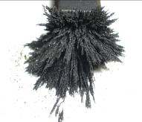 | 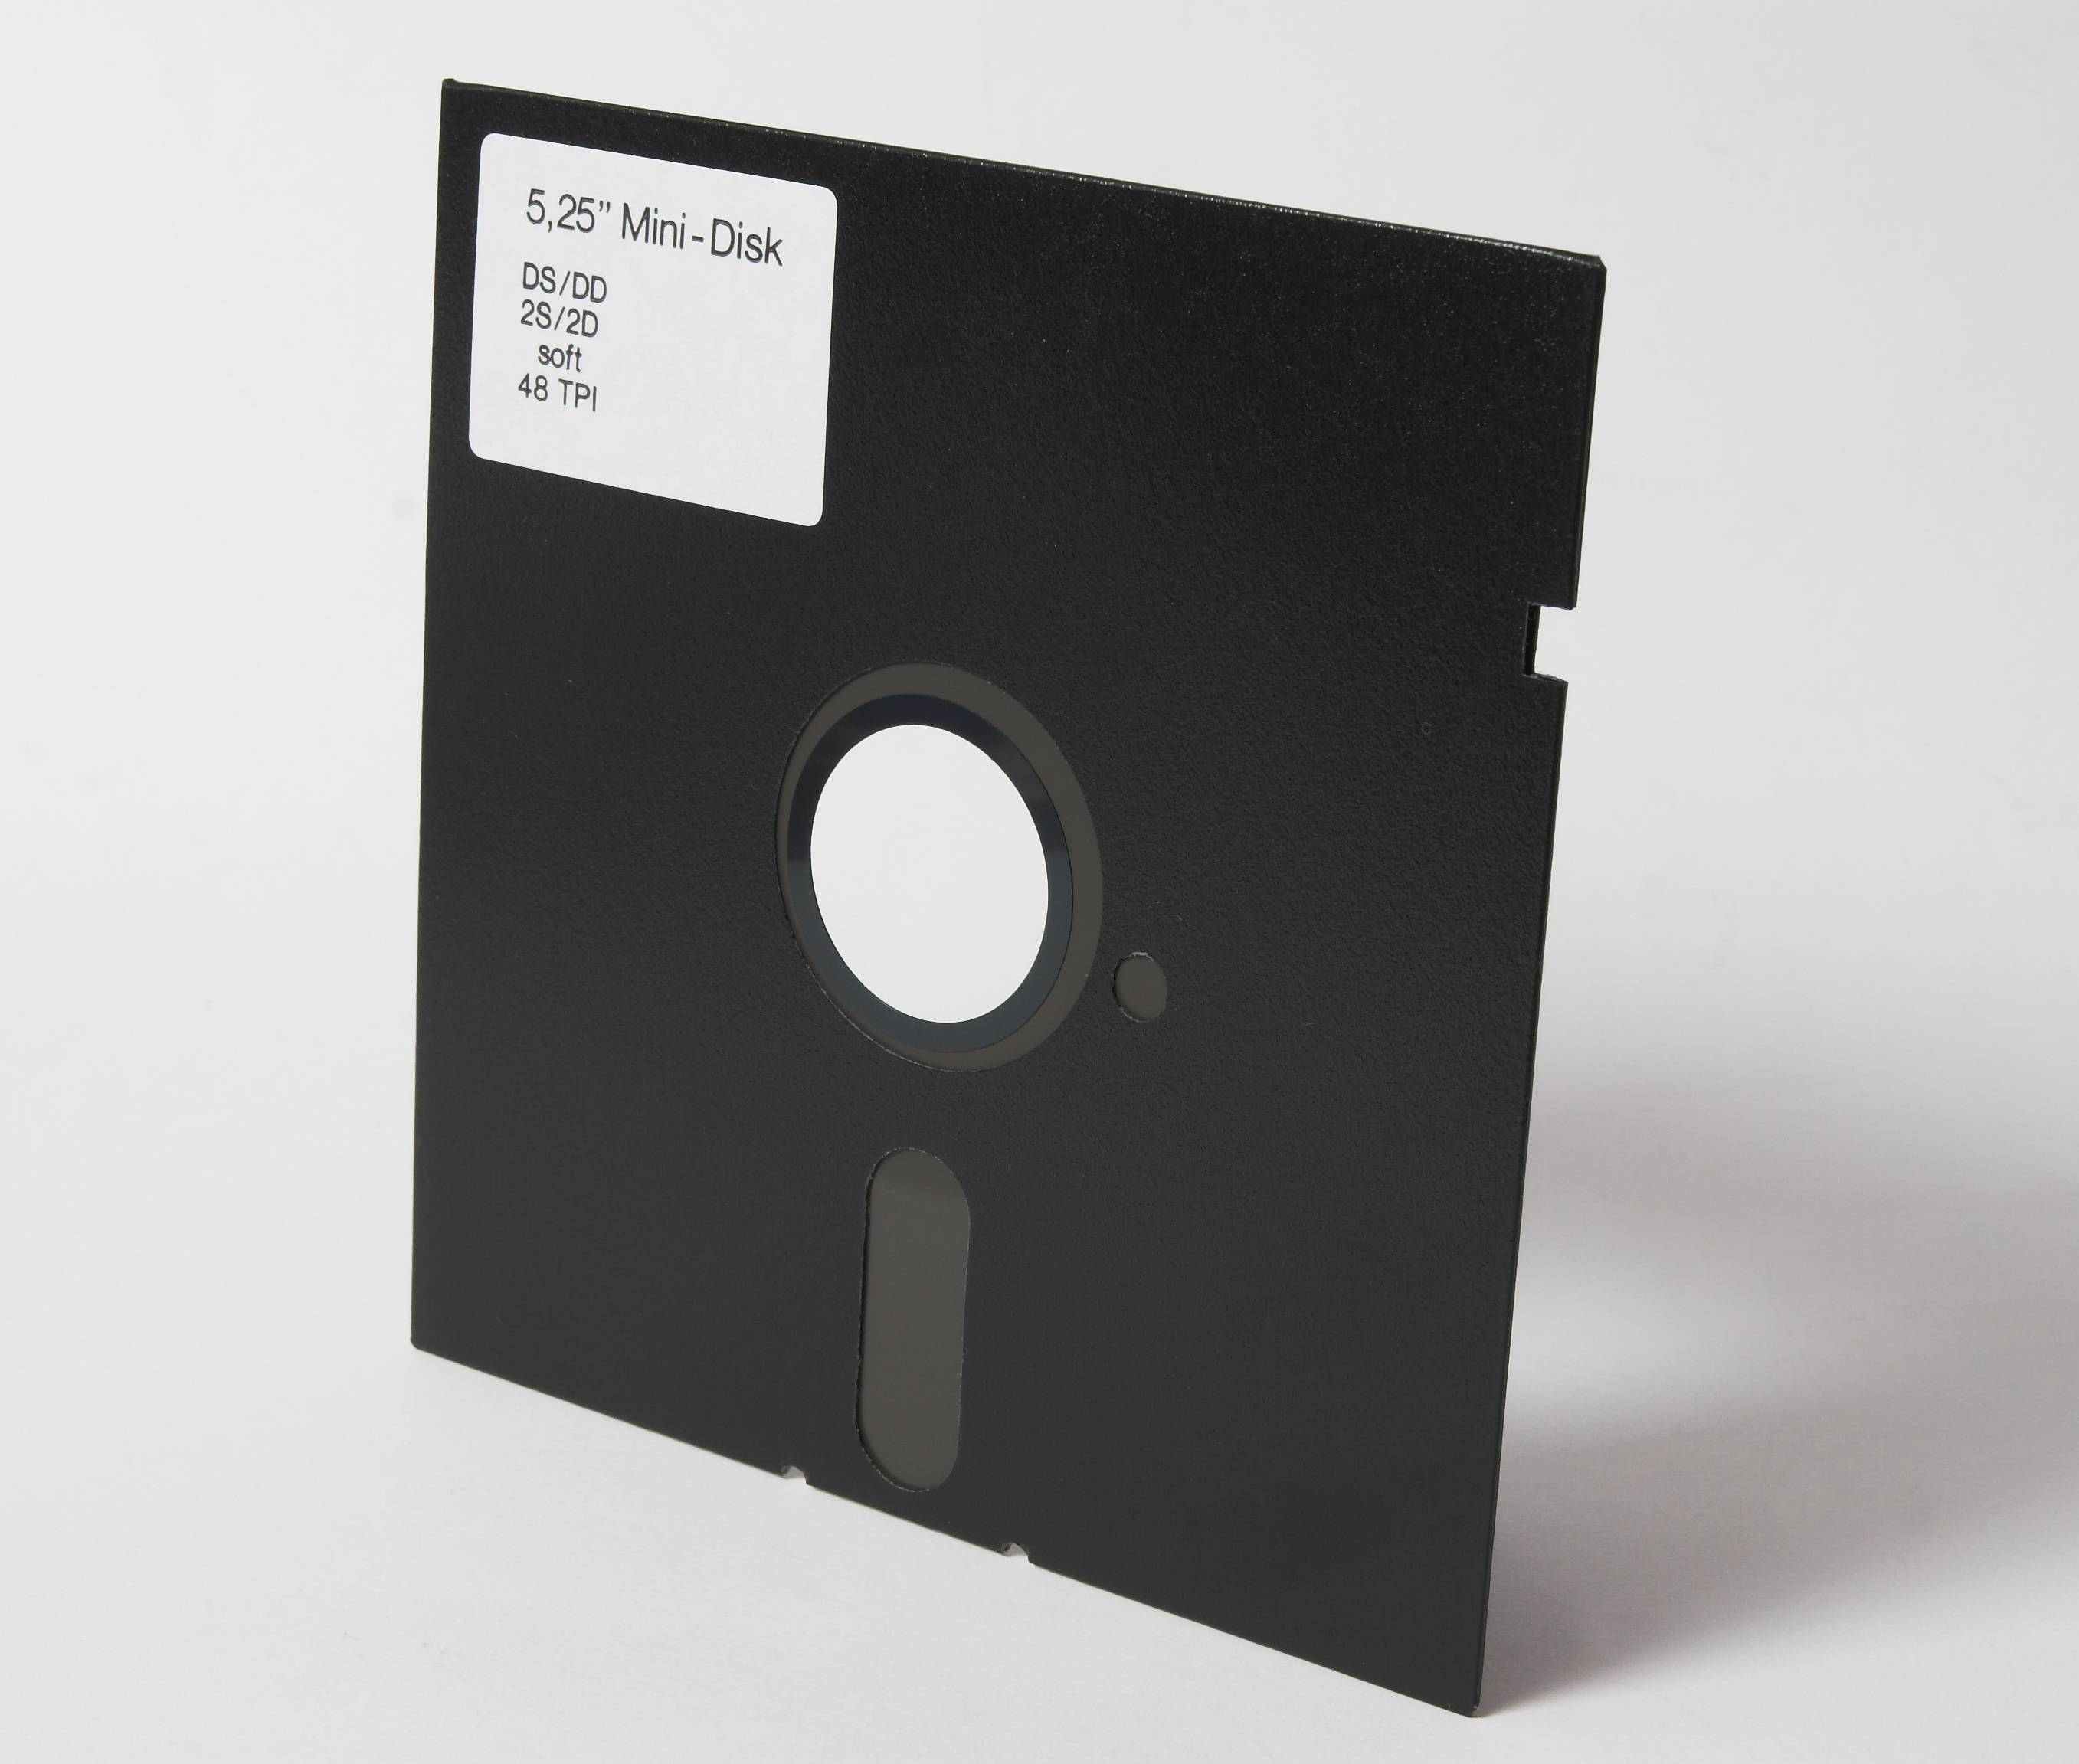 | 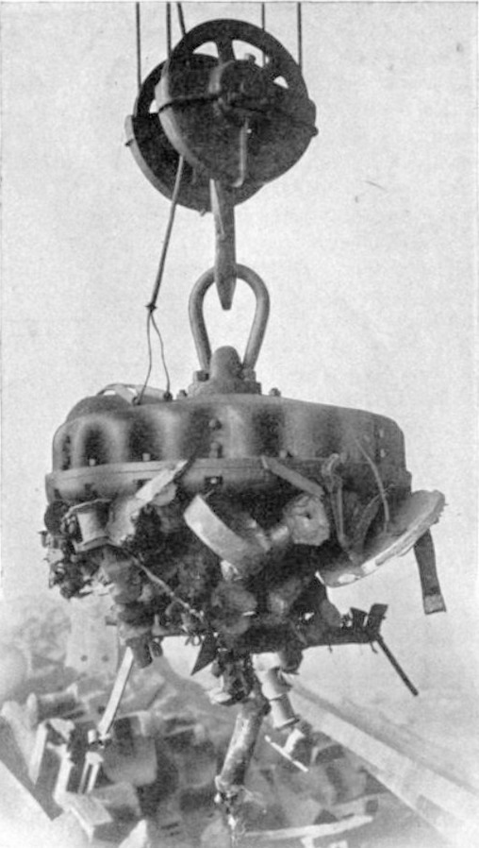
B | 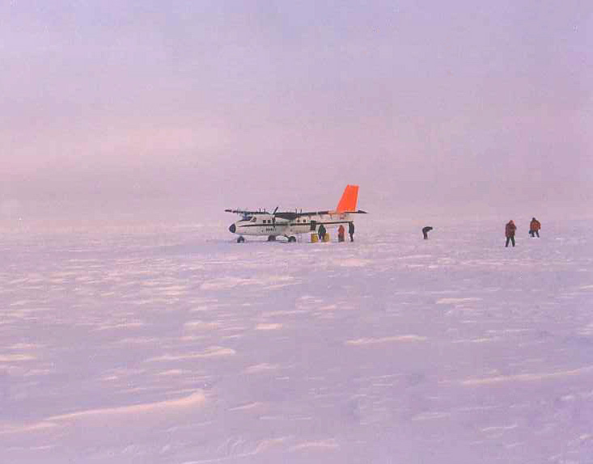 | 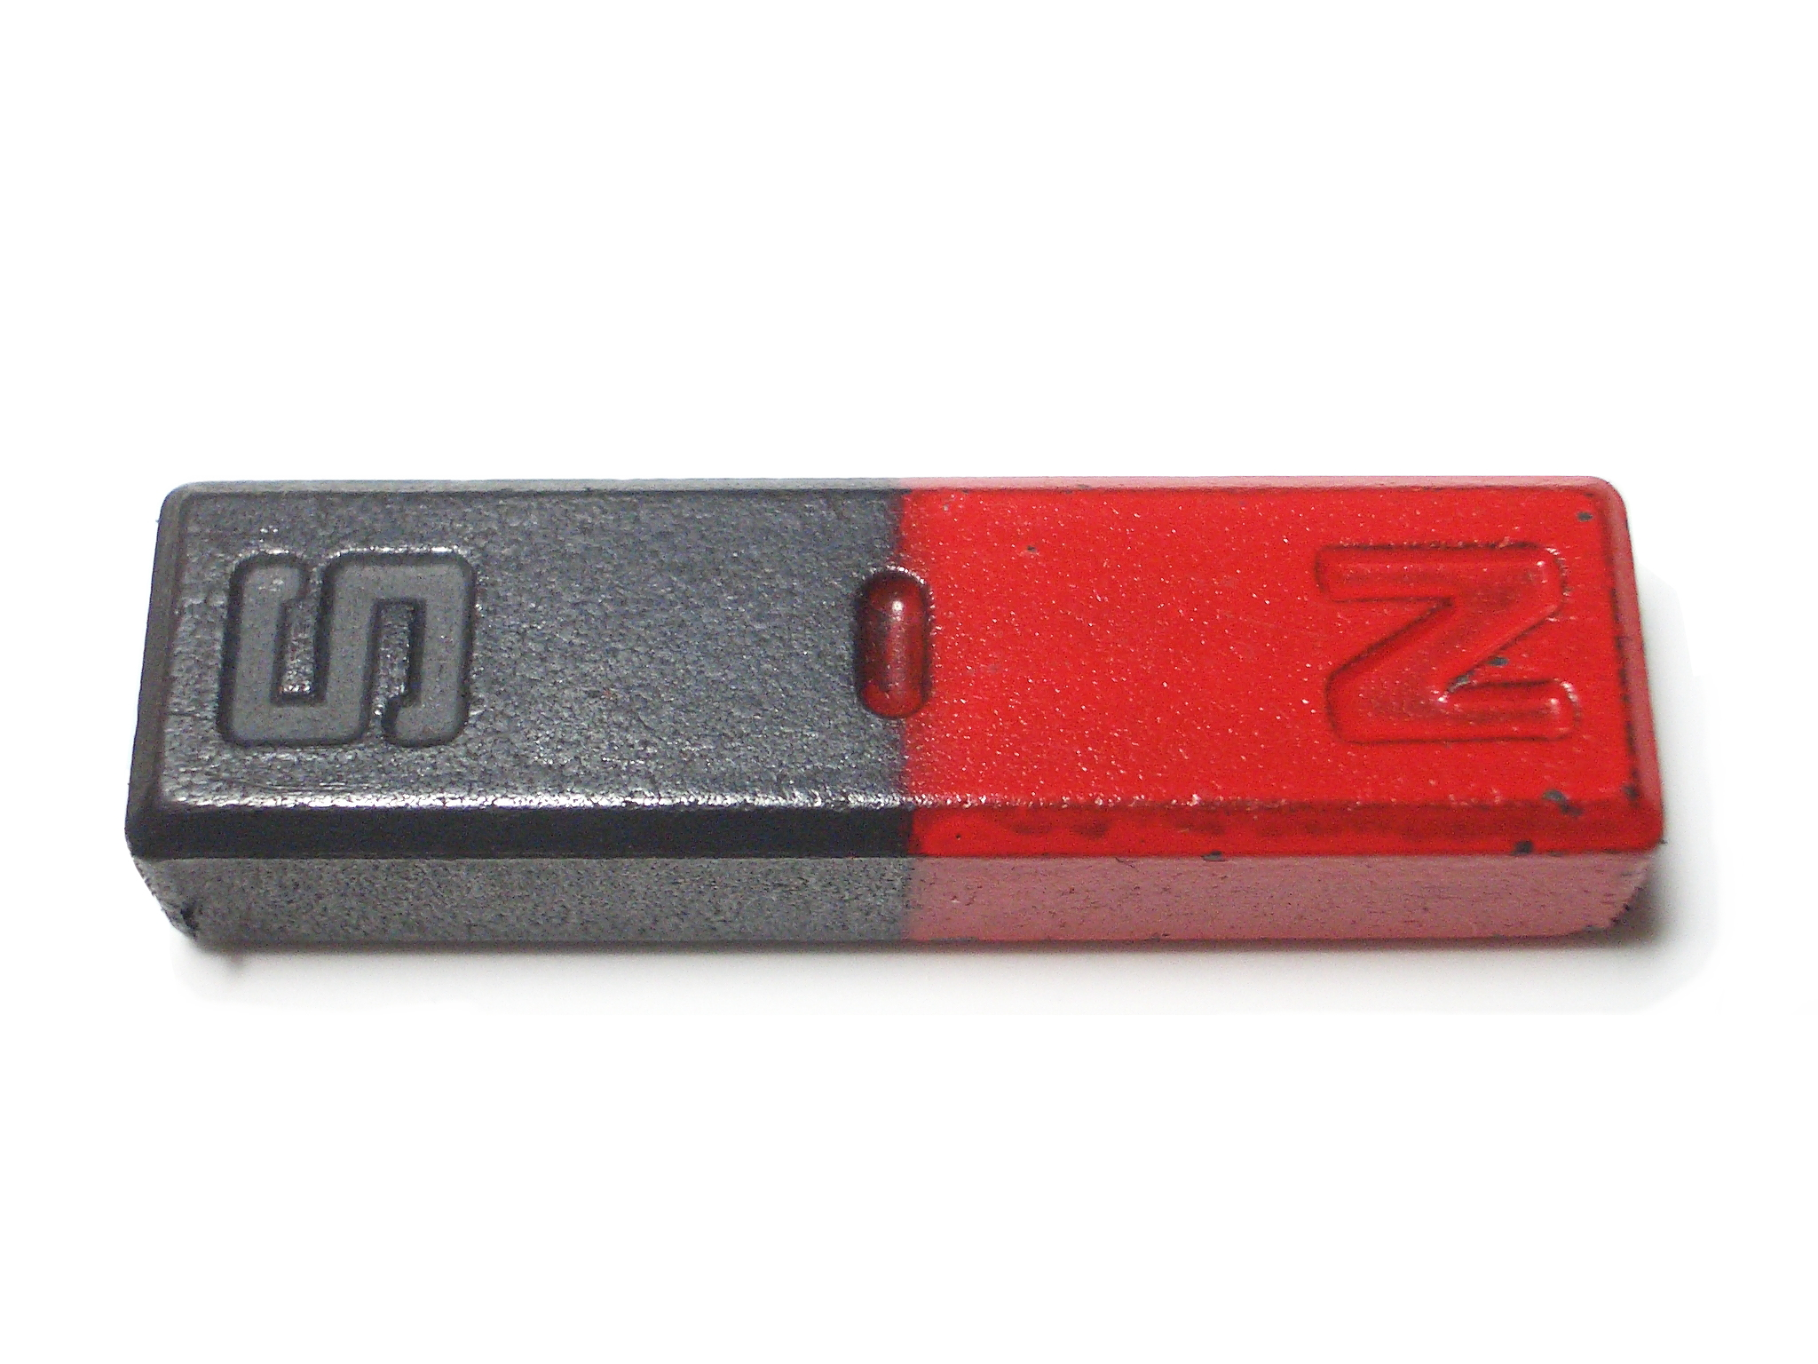 | 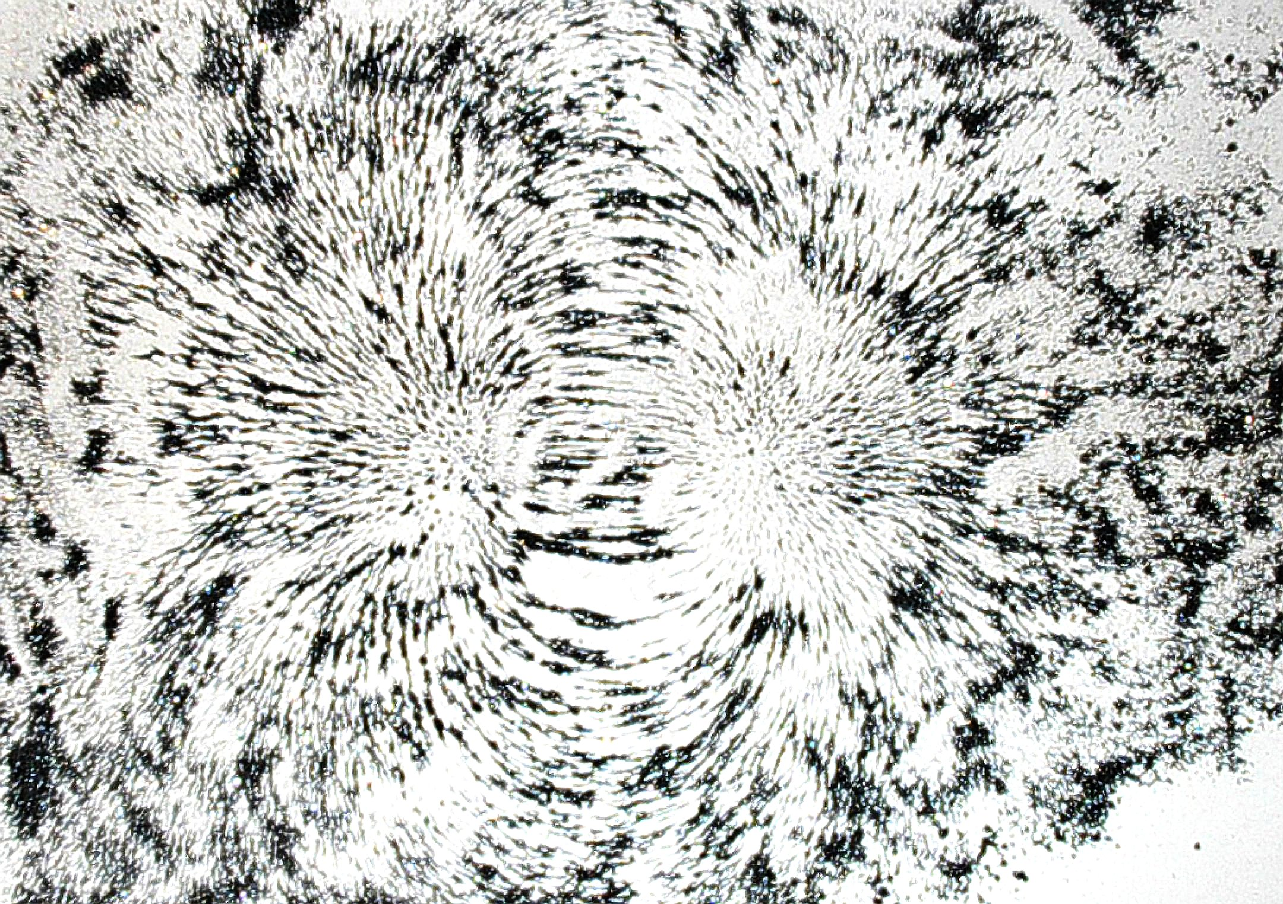
C | 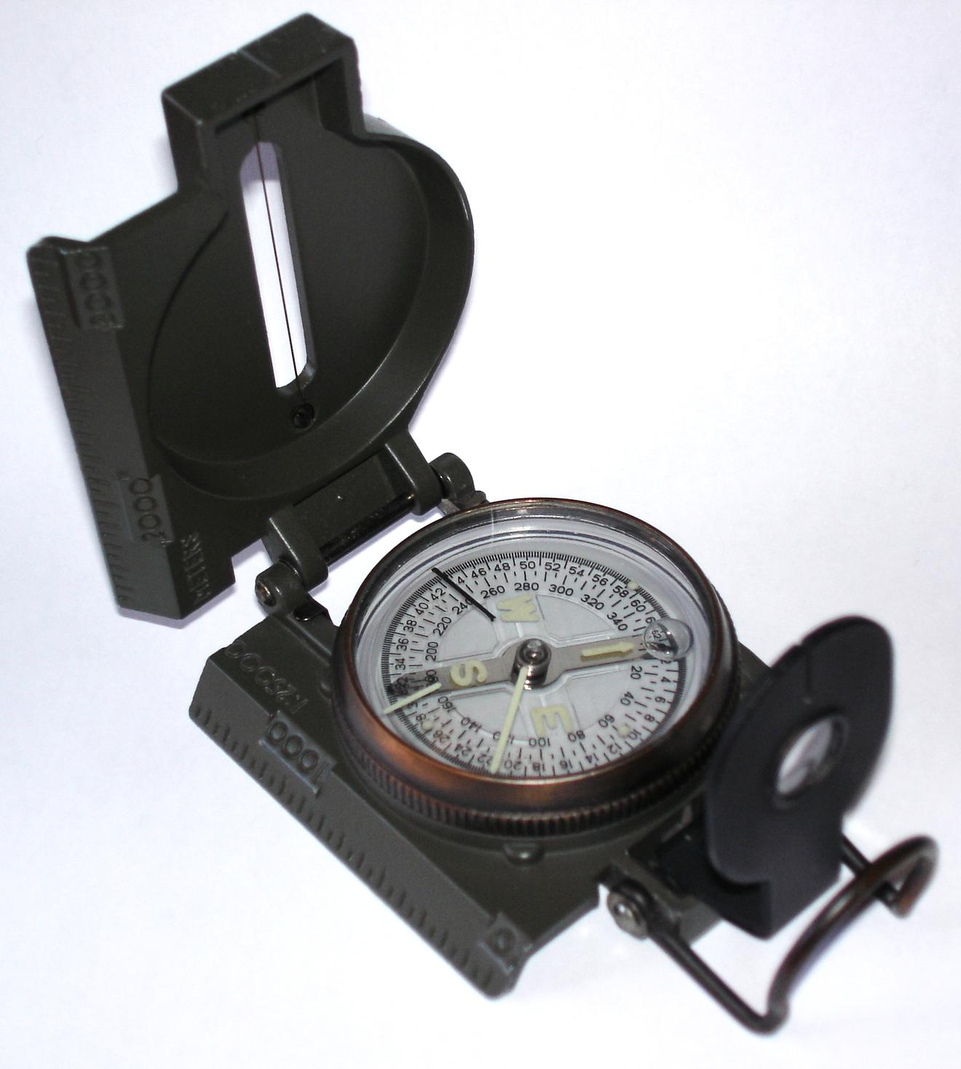 | 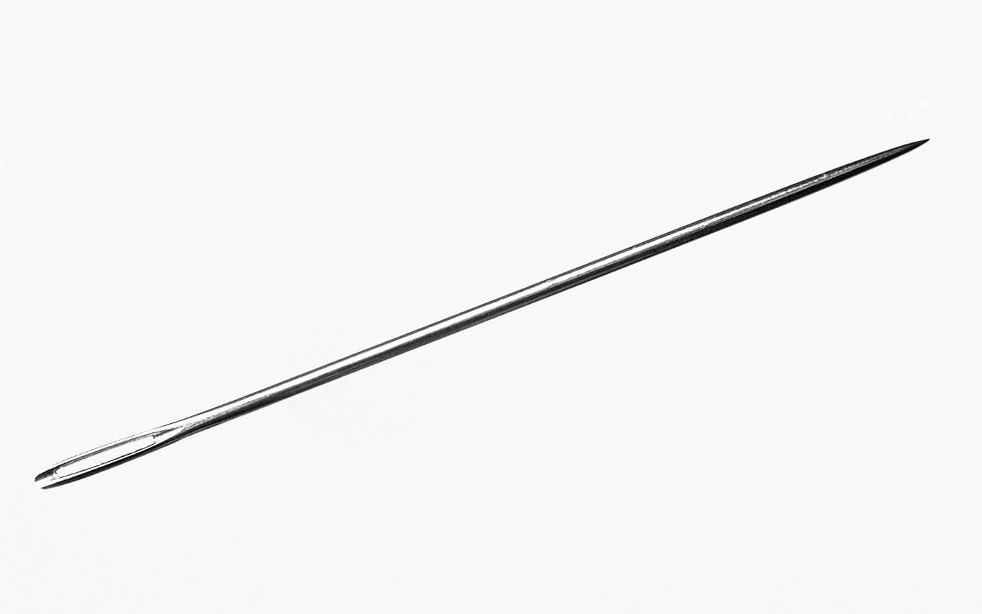 | 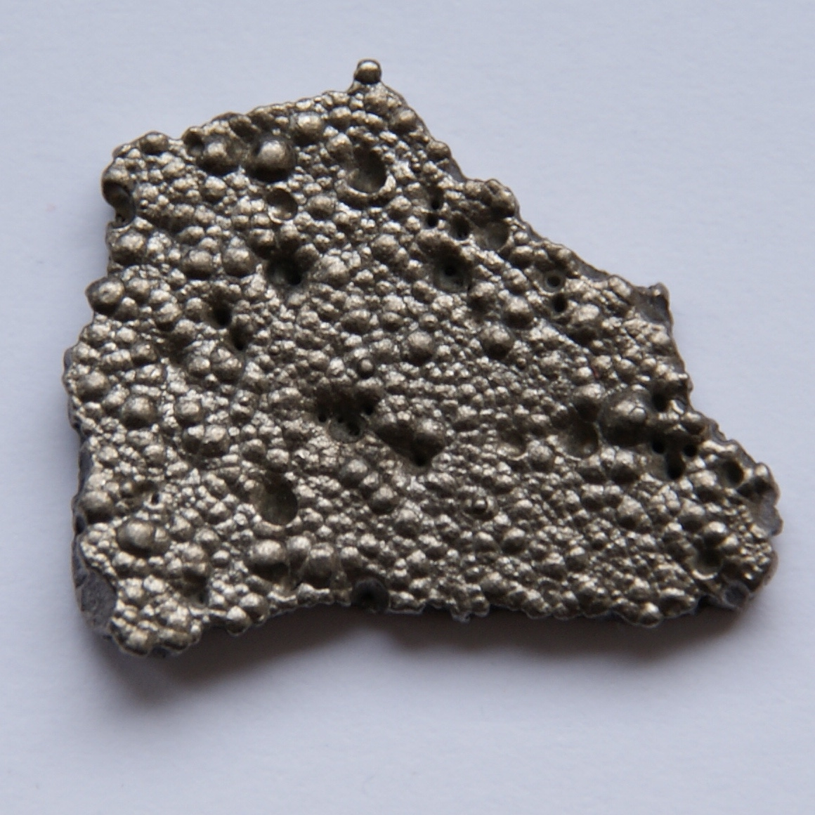
Použité obrázky
Všechny uveřejněné odkazy [cit. 2010–02–18]. Dostupné pod licencí Creative Commons na http://www.wikipedia.org/ a Public Domain na http://www.pdclipart.org/:
http://commons.wikimedia.org/wiki/File:Bar_magnet.jpg
http://commons.wikimedia.org/wiki/File:Industrial_lifting_magnet.jpg
http://commons.wikimedia.org/wiki/File:Powder_steel_on_magnet.jpg
http://commons.wikimedia.org/wiki/File:Liquid_filled_compass.jpg
http://commons.wikimedia.org/wiki/File:Flying_to_North_Pole.jpg
http://commons.wikimedia.org/wiki/File:Iron-filings-around-magnet.jpg
http://www.pdclipart.org/displayimage.php?album=search&cat=0&pos=0
http://commons.wikimedia.org/wiki/File:Cobalt-cathode.jpg
http://commons.wikimedia.org/wiki/File:Naehnadel.jpg
ŘEŠENÍ

1

A1: | P | O | D | K | O | V | A
A2: | P | Ó | L | Y
A3: | N | E | T | E | Č | N | É
B1: | P | Ř | I | T | A | H | U | J | Í
B2: | M | A | G | N | E | T | O | V | E | C
B3: | B | U | Z | O | L | A
C1: | K | O | M | P | A | S
C2: | S | E | V | E | R
C3: | F | E | R | O | M | A | G | N | E | T | I | C | K | É

2 3 a 4

 | 1 | 2 | 3
A | O | L | É
B | H | N | U
C | S | S | A

Slovo magnet zřejmě pochází z řeckého „magnés” a bývá spojováno se zeměpisným názvem „Magnésiá”. Takto byla označována krajina v severovýchodní části Evropského Řecka bezprostředně související se starou Makedonií. SOUHLASNÉ (TAJENKA) názvy ovšem též přísluší hned dvěma městům v nejzápadnější části Přední Asie, v Ionii (resp. Lydii). Právě v okolí posledně vzpomenutého města, Magnésia pod Sipylem (dnešní Manisa), obydleném převážně osadníky z Thessalie, byla bohatá naleziště minerálu magnetovec (magnetit), který fungoval jako přirozený magnet a byl tedy prvním zdrojem poznatků o magnetismu a magnetických silách.
 | 1 | 2 | 3
A | S | O | U
B | H | L | A
C | S | N | É

